Validación de pruebas del proyecto

Se ejecuta el frontend

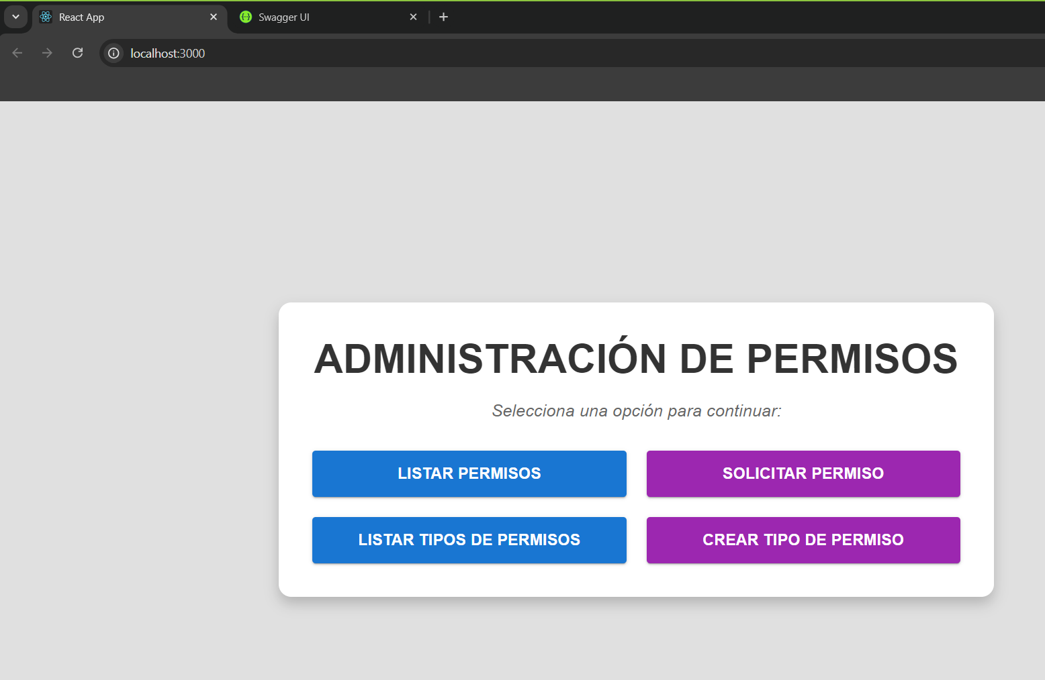

Se ejecuta el backend

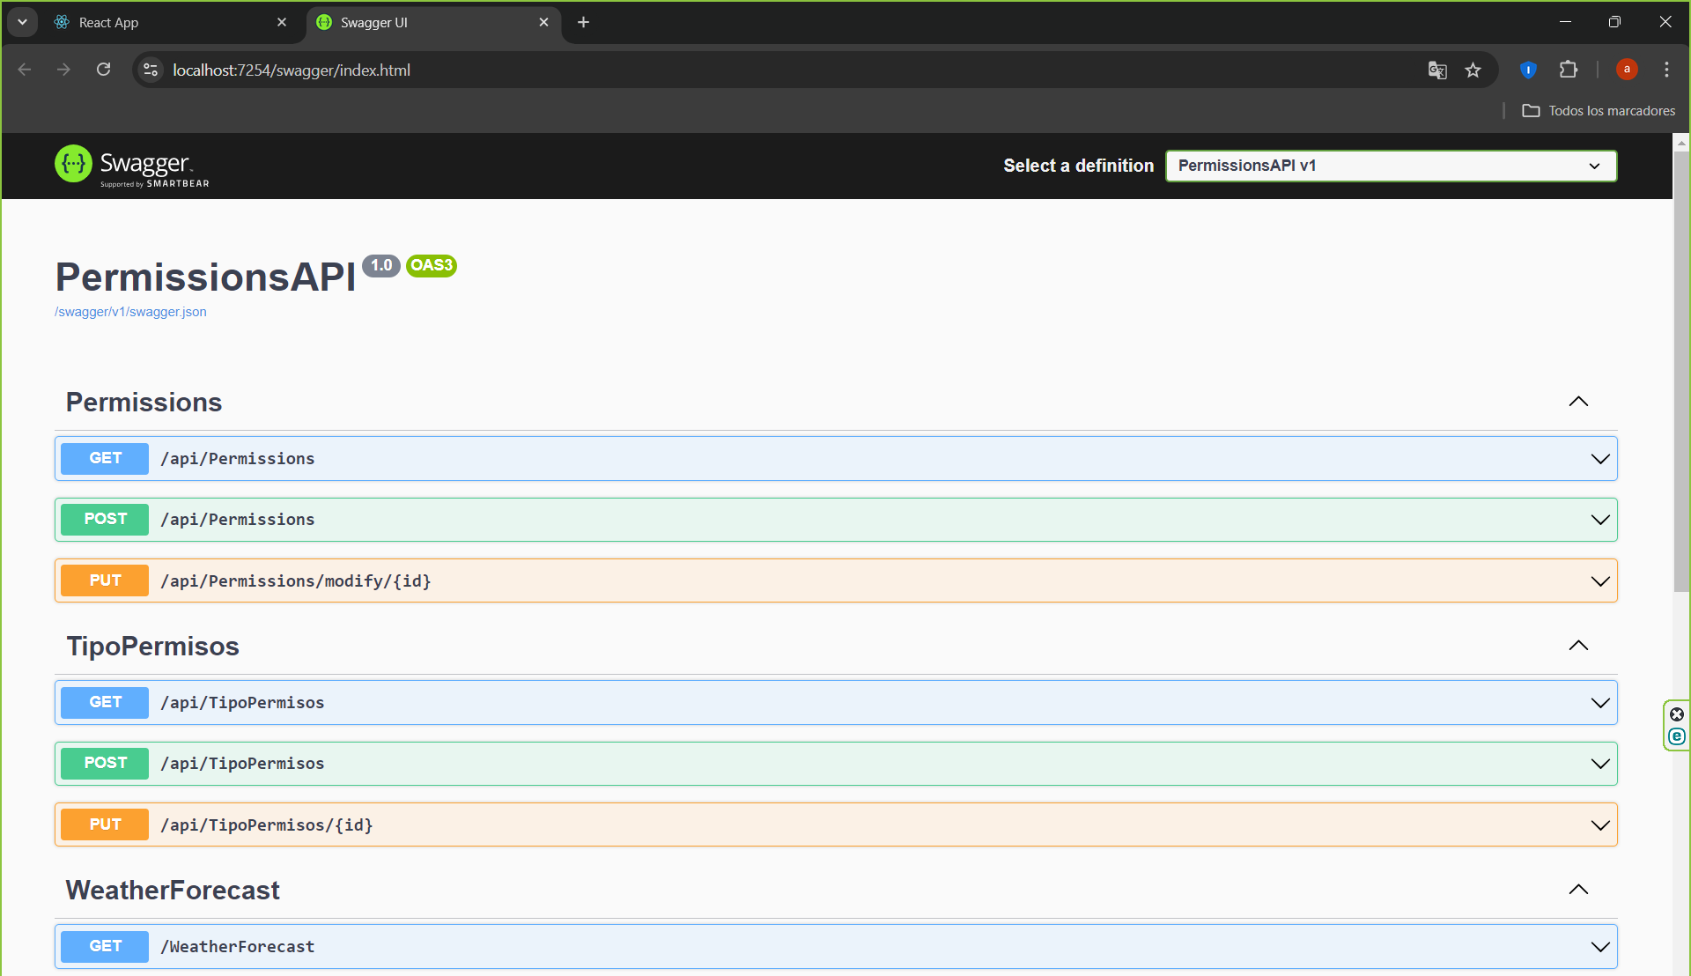

Pruebas en postman con las APIS

GET https://localhost:7254/api/tipoPermisos

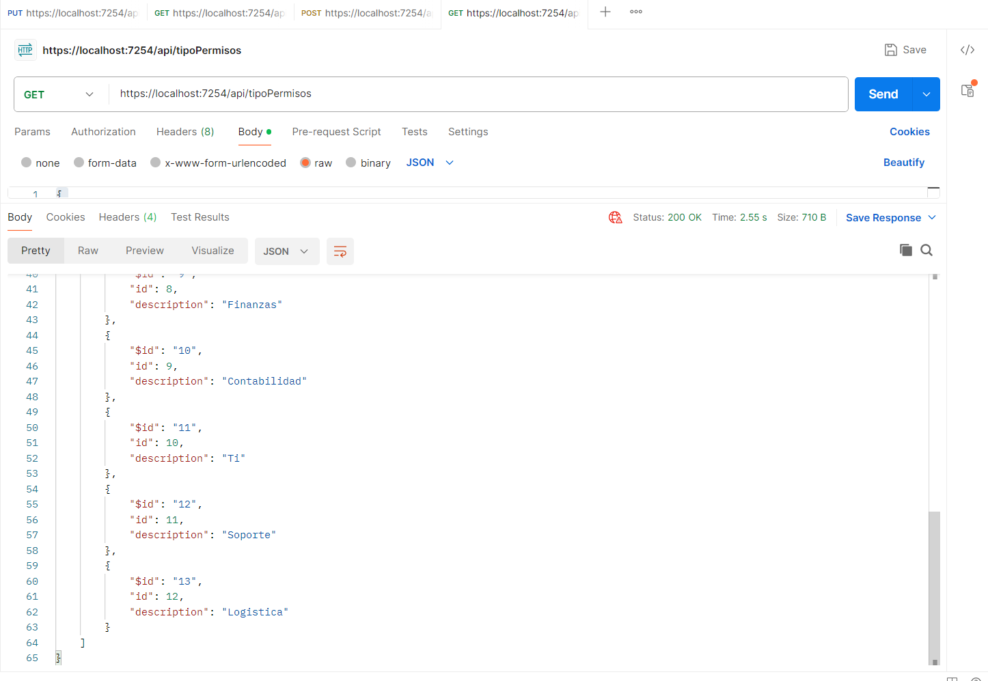

GET <https://localhost:7254/api/Permissions>

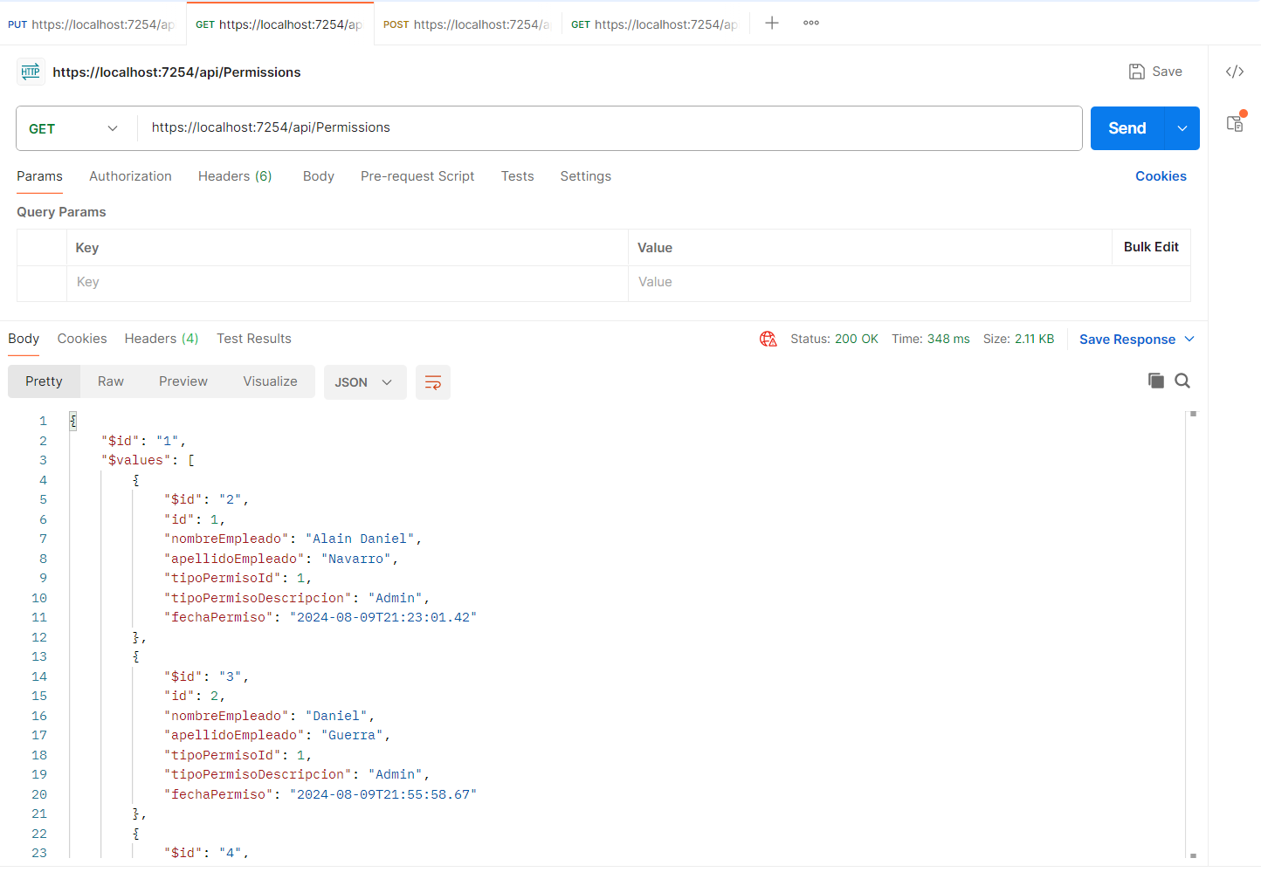

PUT <https://localhost:7254/api/Permissions/modify/1>

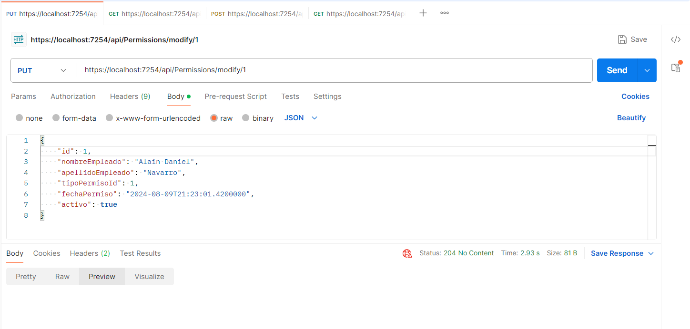

POST <https://localhost:7254/api/Permissions>

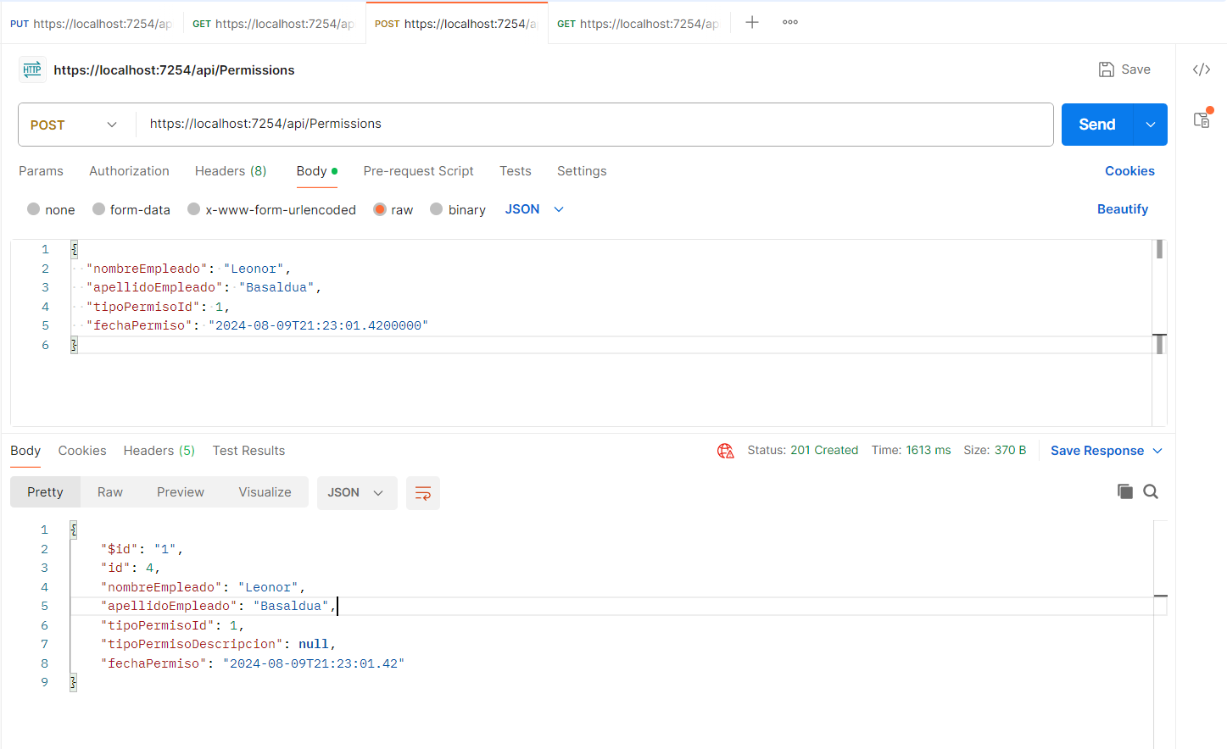

PRUEBAS EN FRONTEND

LISTA DE USUARIOS CON PERMISOS CON PAGINACIÓN

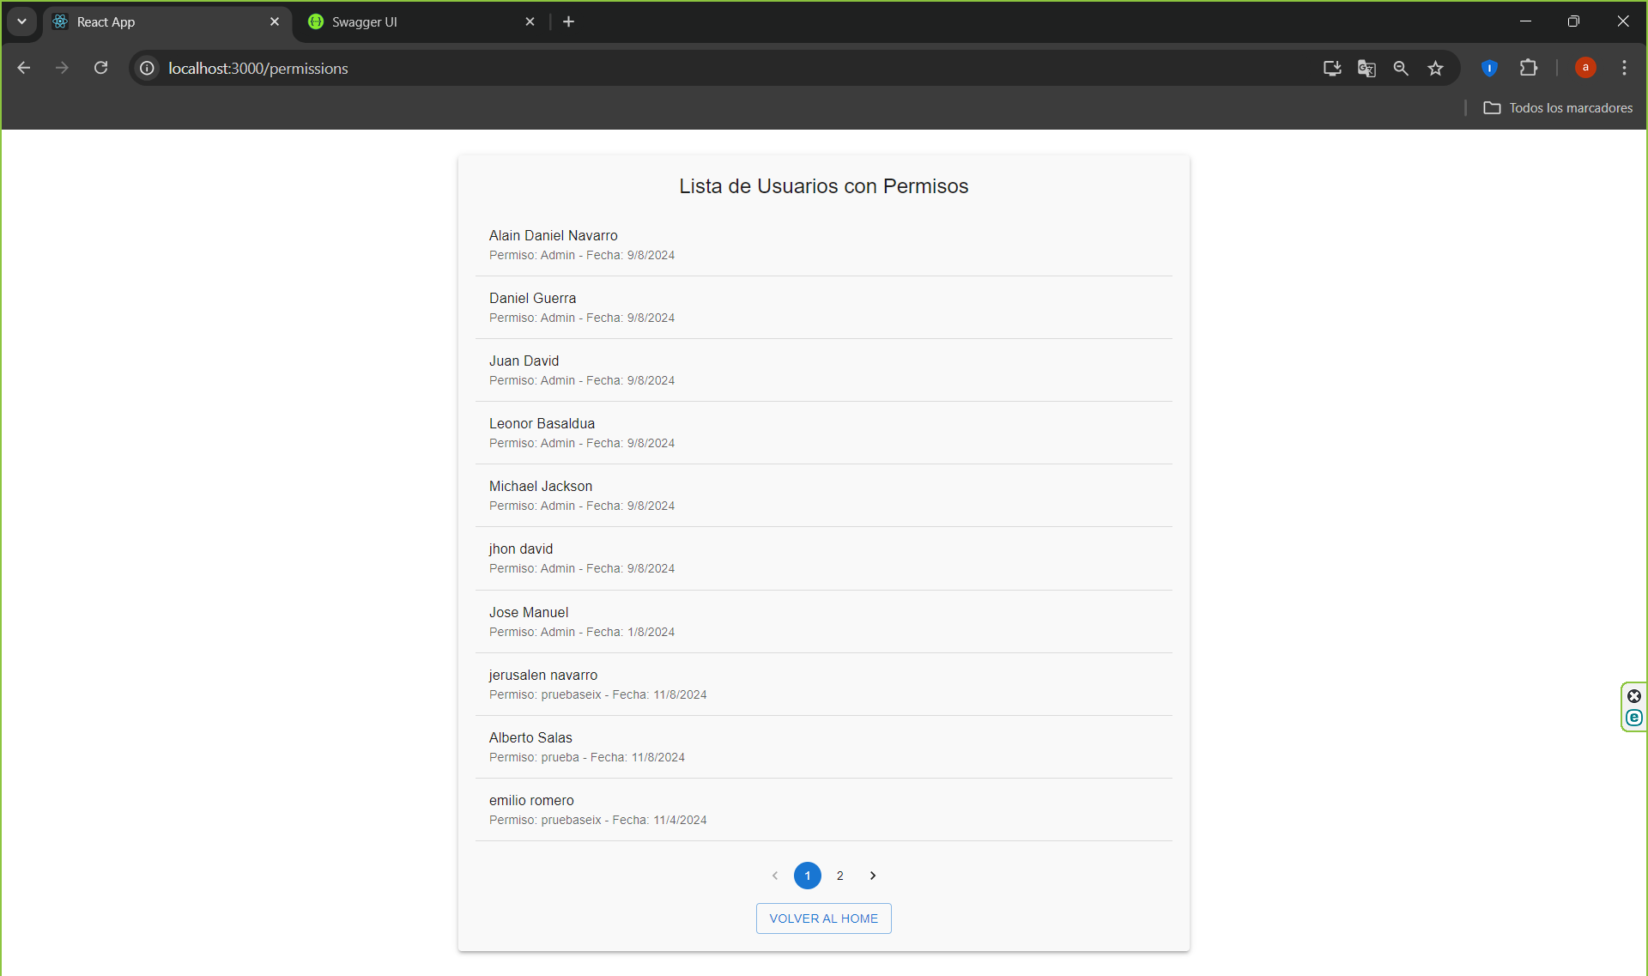

LISTA DE TIPOS DE PERMISOS CON PAGINACIÓN

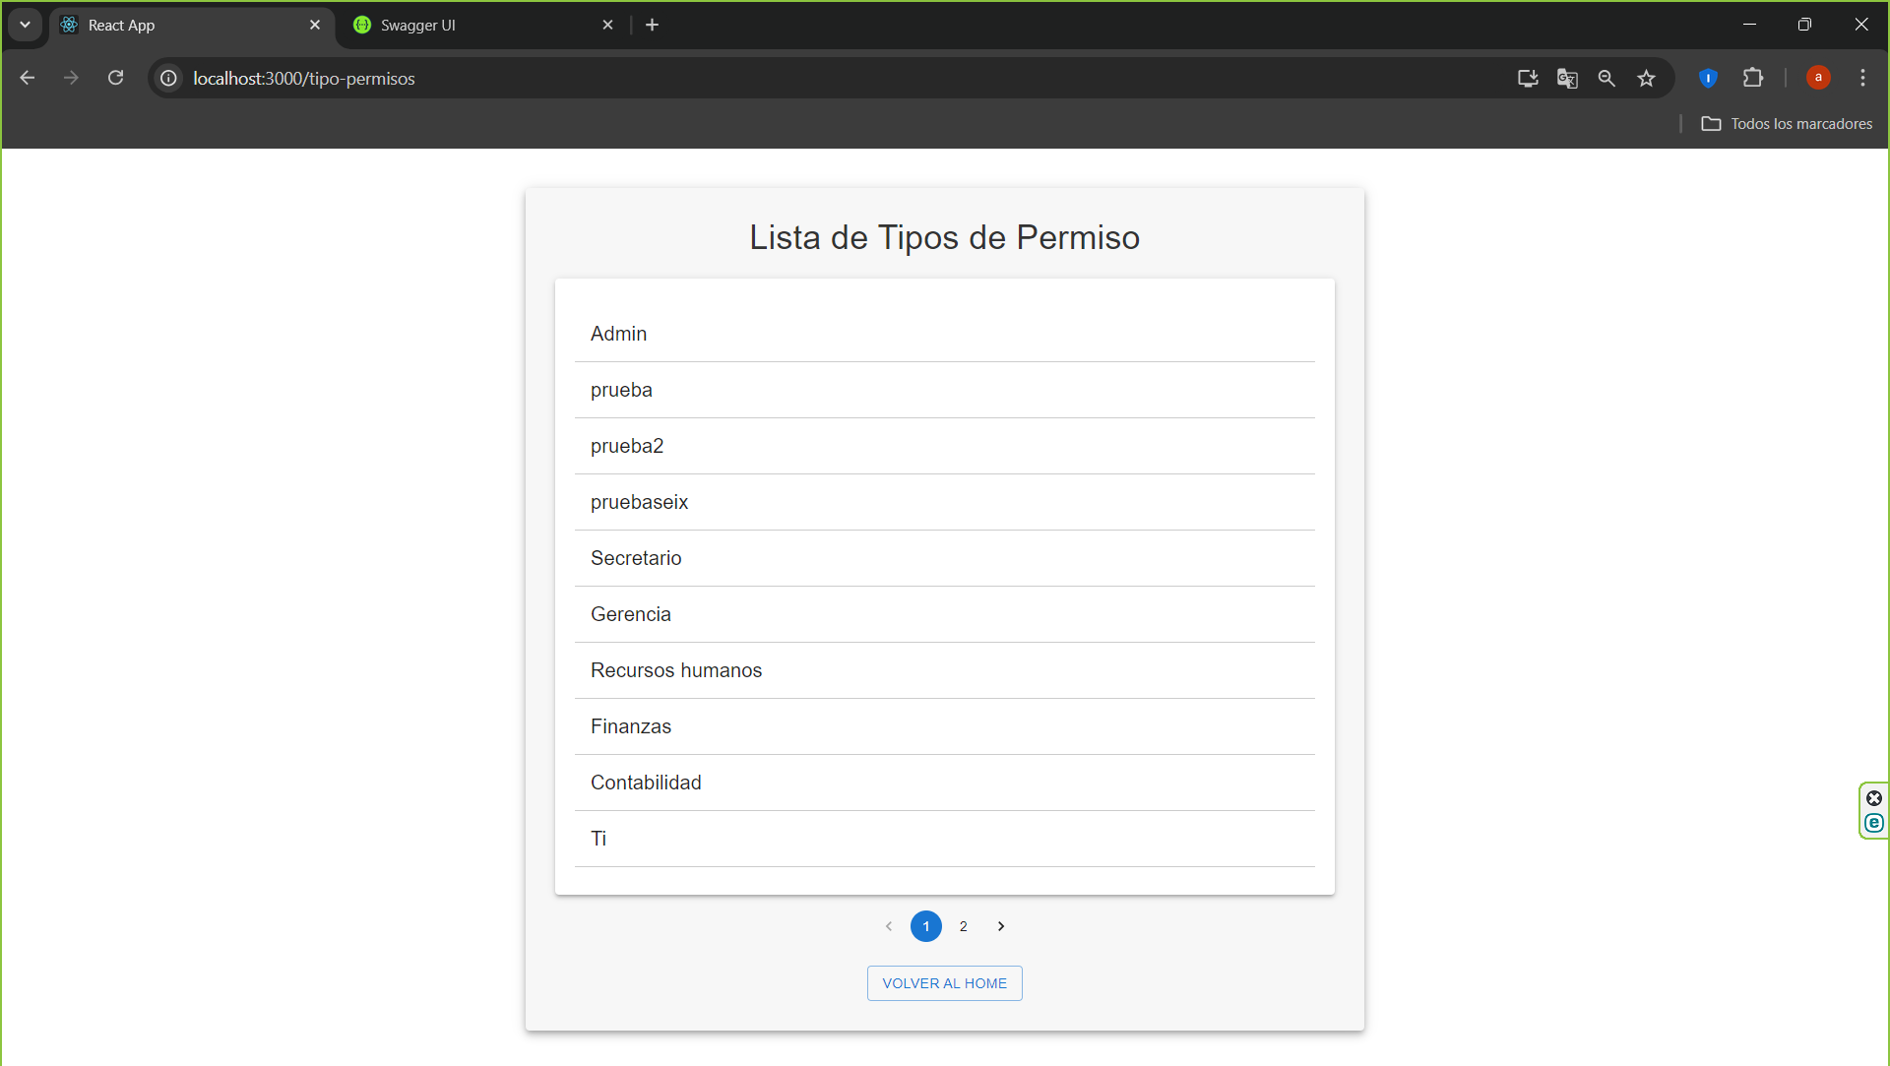

CREAR TIPOS DE PERMISOS

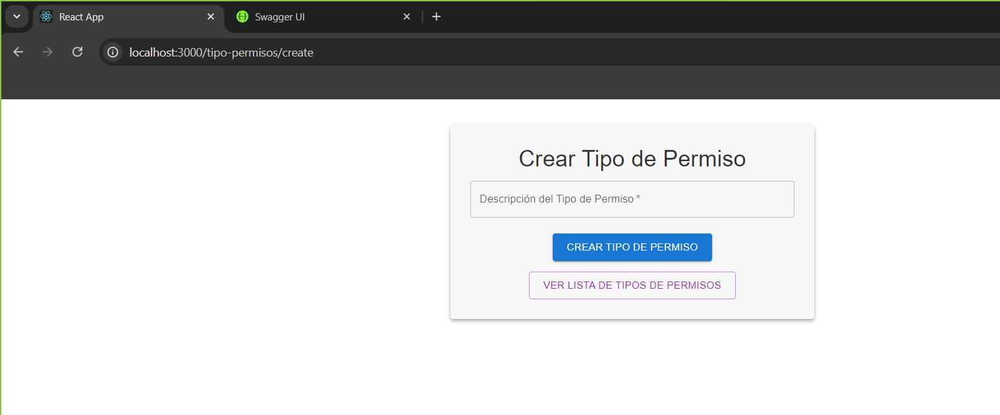

CREAR USUARIOS CON PERMISOS

